作业3 Qt输入显示类控件使用与槽函数编写

布置时间：3月27日

收集时间：3月31日24：00

提交方式：姓名_学号_作业3，如：平毅_2009060707_作业3.doc

内容：在Deepin操作系统Qt Creator开发环境中设计一个QMainWindow窗体，实现简易计算器功能。设置窗口大小为400X300分辨率，主窗口中放置LineEdit输入框3个，下拉组合框ComboBox1个，按钮Button2个，段位显示LcdNumber1个，并按照参考样例布局。其中组合框设置“+、-、*、/”四个选项，按钮1文本标注“=”符号，以上四个对象通过水平布局工具（Horizontal Layout）进行水平对齐，按钮2文本标注“Clear”。编写程序实现在2个LineEdit输入框中分别输入数字（含小数），并选择特定计算操作符，点击按钮已经计算后将结果同步显示于第3个LineEdit框和LcdNumber中，计算除法时若除数输入为0，则弹出警告信息QMessage，显示“除数不能为0”，点击Clear按钮清除所有数据可进行新的计算操作。

1. 新建qt文件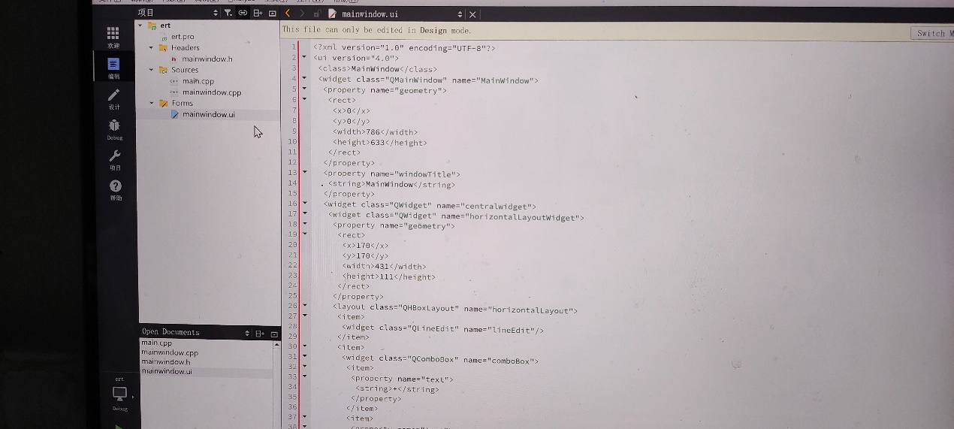

2. 设置窗口大小为400X300分辨率，主窗口中放置LineEdit输入框3个，下拉组合框ComboBox1个，按钮Button2个，段位显示LcdNumber1个。

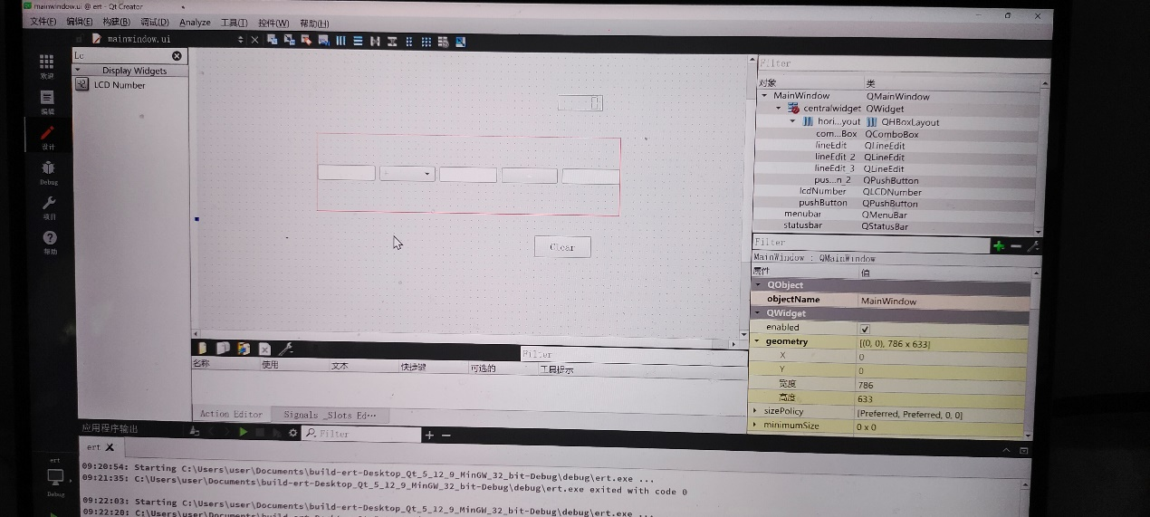

1. 添加槽函数；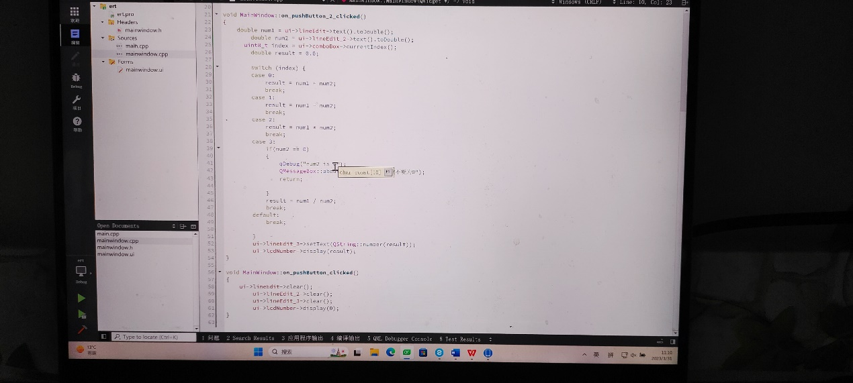

4.演示

